návrh změny základního předpisu čns

PŘEDKLADATEL
Název oddílu/KNS/orgánu ČNS |  | KNS Praha
Adresa |  | Družstevní ochoz 1717/5a
Okres, kraj |  | Praha 4
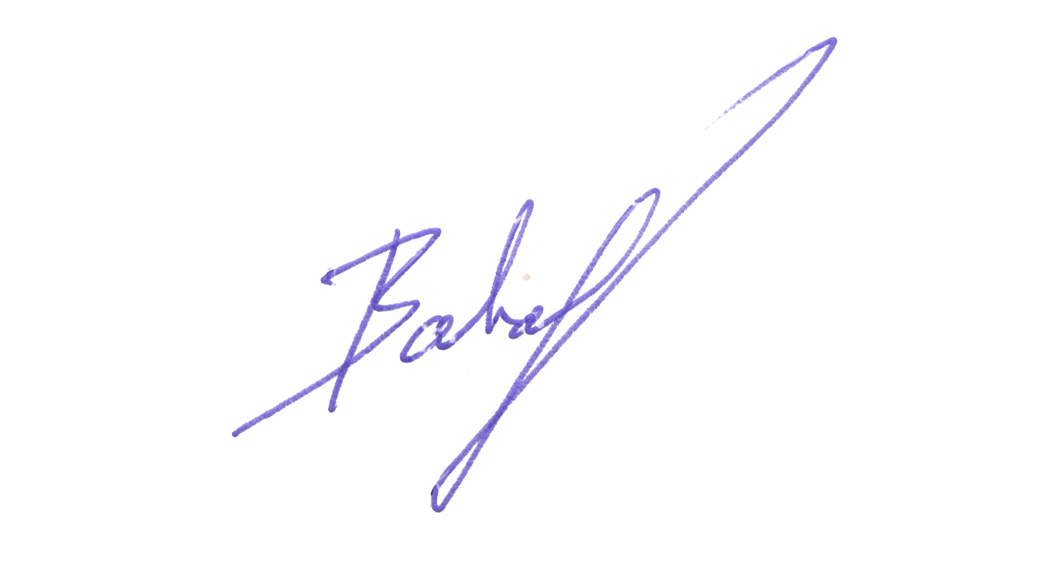
Za předkladatele
Datum a místo | Jméno oprávněné osoby |  | Podpis oprávněné osoby a razítko oddílu*
1.1.2025 | Vojtěch Bartovský
*) U KNS a orgánů ČNS není razítko vyžadováno.
V souladu se Stanovami ČNS oprávněný předkladatel předkládá níže uvedený návrh na změnu základního předpisu ČNS. Jeden návrh může obsahovat změnu více článků jednoho předpisu, ale pouze těch, do kterých navržená změna zasahuje. V opačném případě musí být každý navrženou změnou dotčený článek předkládán samostatně.
NÁVRH ZMĚNY – 1. KOLO
Název základního předpisu * | Stanovy | Soutěžní řád | Pravidla | Disciplinární řád
Změna (vyplňuje předkladatel)
stávající text dotčeného článku (vč. číslování a odrážek):
3.1.3. Mistrovské soutěže družstev tvoří ucelenou strukturu od republikových po krajské a okresní soutěže s odpovídající výkonnostní úrovní hráčů a hráček, dále též jen hráč, hráči, provázanou obvykle sestupem nejhůře a postupem nejlépe se umístěných účastníků a to:
a) v kategorii mužů
- extraliga,
- 1. liga,
- 2. liga,
- krajský přebor
- okresní přebor
b) v kategorii žen
- 1. liga,
c) v kategorii dorostu
- dorostenecká liga,
- krajský přebor,
d) v kategorii žactva
- krajský přebor

navržený nový text dotčeného článku (vč. číslování a odrážek):
3.1.3. Mistrovské soutěže družstev tvoří ucelenou strukturu od republikových po krajské a okresní soutěže s odpovídající výkonnostní úrovní hráčů a hráček, dále též jen hráč, hráči, provázanou obvykle sestupem nejhůře a postupem nejlépe se umístěných účastníků a to:
a) v kategorii mužů
- extraliga,
- 1. liga,
- 2. liga,
- krajský přebor
- okresní přebor
b) v kategorii žen
- 1. liga,
c) v kategorii dorostu
- dorostenecká liga,
- krajský přebor,
d) v kategorii žactva
- krajský přebor
e) v kategorii přípravka
- krajský přebor

zdůvodnění návrhu:
V návaznosti na vytvoření nové kategorie hráčů do 10 let.
Doporučení VV ČNS
Tento návrh projednal VV ČNS dne 25.01.2025 a nedoporučuje jej VH ke schválení. Doporučuje se řešit problematiku „přípravky“ v rámci Rozpisu jednorázových soutěží.

